Jammerbugt og Vesthimmerlands
Kommuner
Udflugt 2022
For medlemmer og pårørende i Jammerbugt og Vesthimmerlands kommuner

Årets udflugt er lørdag den 11. juni

Opsamlingen starter i Pandrup, Brovst, Fjerritslev, Løgstør og Farsø. Tænker jer som er fra Aars selv kommer op til Cimbrerkroen hvor vi skal spise middag.

Tidspunkter kommer efter tilmelding. Vi satser på og starte opsamling i Pandrup kl. 9.00.

Turen går til Nutidsmuseet i Aars, vi starter med en varm ret på Cimbrerkroen kl. 12.00. Kaffe med kringle nyder vi på Nutidsmuseet.
Prisen er 175 kr. for mad, kaffe, kage og entre.
Drikkevarer er for egen regning.

Bussen er betalt af paragraf 18 midler.

Senest tilmelding den 1. juni.

Tilmelding til Bit tlf. 21655144

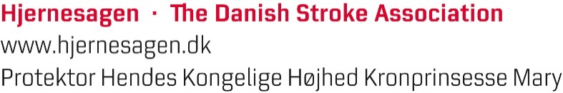
jammerbugt@hjernesagen.dk
Reg. 9070 konto 178-04-32574
Cvr-nr. 31675634
Vester Hornumvej 58
9640 Farsø
23718872

